MOJI ČTVRŤÁCI!
Připravila jsem vám pár nových úkolů pro tento týden. V matematice a českém jazyku si budete opakovat. Ve vlastivědě si opět zasoutěžíte o „zlaťáky“ a v přírodovědě si zajezdíte na kole (to vše máte podrobně rozepsáno v oknech jednotlivých předmětů).
Následující odstavec je určen dětem a rodičům:
Naprostá většina z vás pracuje na Alfovi perfektně, děláte poctivě všechny Alfy (každý týden asi 5 Alfů). Jsem tomu ráda a moc vás za to chválím. Považuji to za minimum a to nejhlavnější, co můžete při domácím učení dělat, protože tak můžu sledovat, jak se vám v učení daří a co bude potřeba více trénovat, až přijdete znovu do školy. Je to pro mě zpětná vazba od vás, dětí, že se skutečně učení věnujete. Je to také skvělá možnost důkladně procvičit to, co jste se dosud ve škole naučili, nebo se dozvědět i něco zajímavého navíc. Proto bych chtěla poprosit, abyste se na tuto práci na Alfech zaměřili. Většinou k tomu nepotřebujete rodiče, pouze když se jich budete potřebovat na něco konkrétního zeptat, pokud bude něco nejasné, nebo uděláte chybu a nebudete vědět, proč to má být jinak. Rodiče vám určitě rádi pomohou, „naťuknou“ vás nebo navedou ke správnému výsledku. Měli by vám pomoci organizovat čas, jakému předmětu se máte každý den věnovat, dohlédnout, zda se skutečně učíte, protože si myslím, že děti na 1. stupni toto většinou ještě nedokáží (někdy ani na 2. stupni ). A o to rodiče velmi prosím a děkuji, že tak děláte. Další cvičení jsou ode mě doporučující. Můžete samozřejmě procvičovat také na jiných internetových odkazech, ve svých zakoupených materiálech…Třeba i nějaké vypracované cvičení ofotit nebo naskenovat a poslat mi je na zkontrolování, i to je možnost, pokud by vám to vyhovovalo…Jestliže něčemu nerozumíte, máte s něčím problém, nebo dobrý nápad, znovu se opakuji, napište mi na můj mail: lukesova.p@skolaroztoky.cz - a to nejen děti, ale i rodiče. Od toho tu pro vás jsem a ráda pomůžu, pokud to bude v mých silách.
Milé děti, moc vám děkuji za dopisy, a že mi jich chodí! Jsem moc ráda, když se dozvídám, co děláte, podnikáte, vymýšlíte, hrajete si…Je to fajn komunikace mezi námi.
Ve čtvrtek 30. dubna budou ČARODĚJNICE. Myslím, že si mnozí z vás uděláte na zahradě s rodinou táborák, opečete buřtíky, ogrilujete masíčko a možná nebude chybět ani ta čarodějnice.
Zkuste si ji za pomoci sourozenců a rodičů vyrobit, nafintit (prkýnka, klacíky, látky, staré oblečení, stuhy…), nebo aspoň nakreslit na papír. A kdo chce, může nám krasavici čarodějnici vyfotit a poslat na ukázku.
K tomu si zazpívejte písničku, kterou jsme se ve škole učili: https://www.youtube.com/watch?v=IJvtsuhZBWk
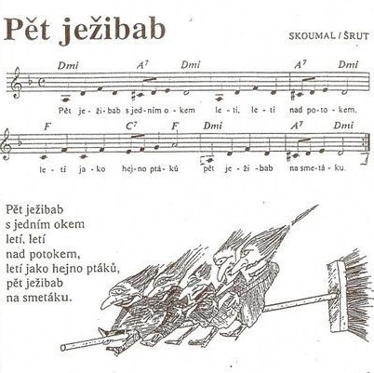
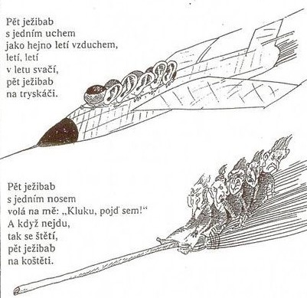

A nyní tu mám pro vás další nádherné práce na téma LOUKA. Vašim spolužákům se to povedlo, viďte?
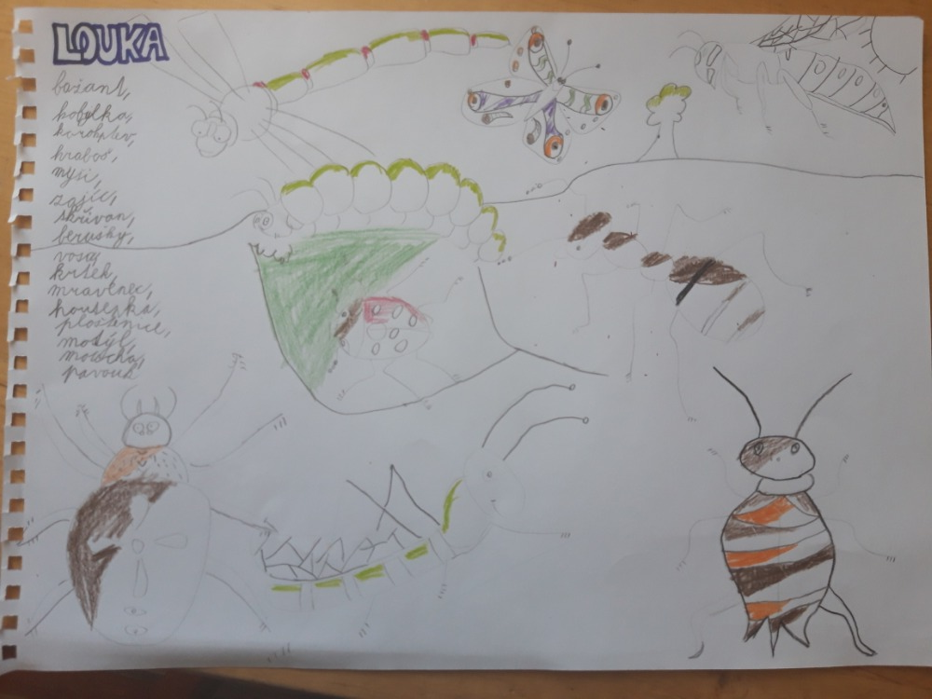 Jiřík
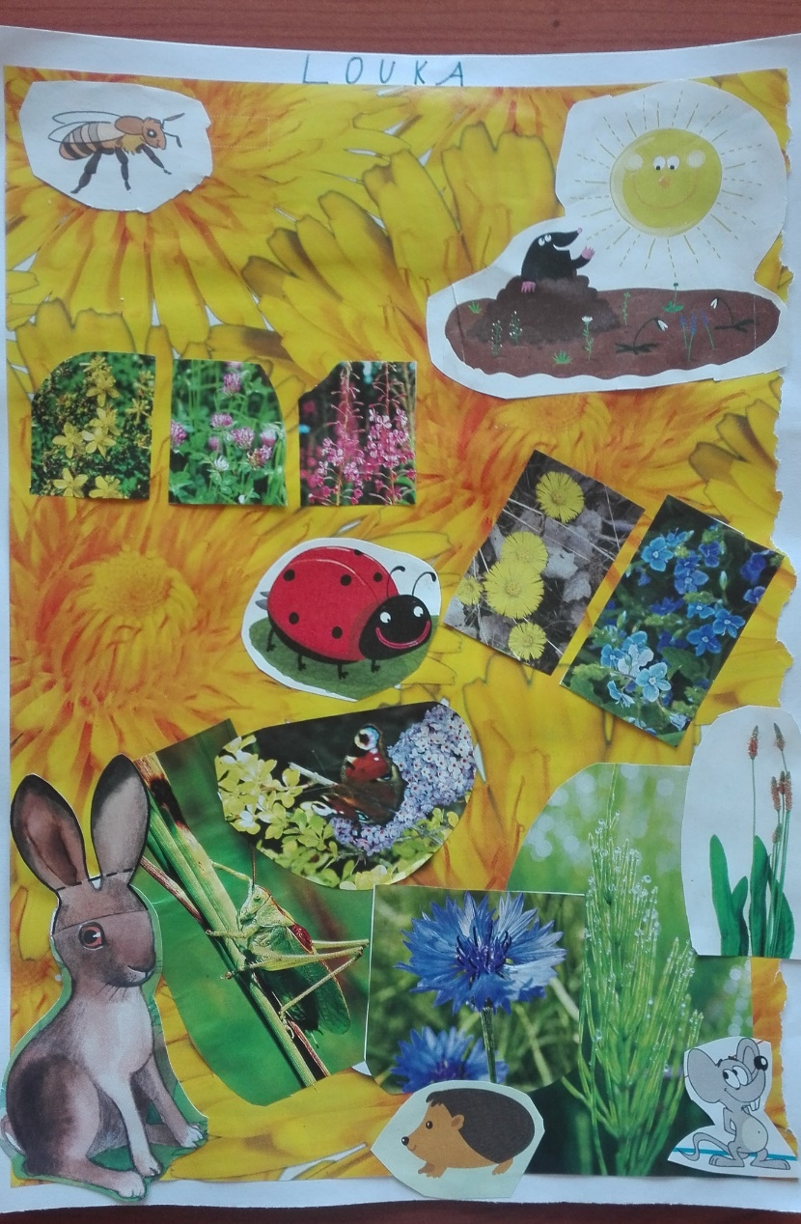 Toník
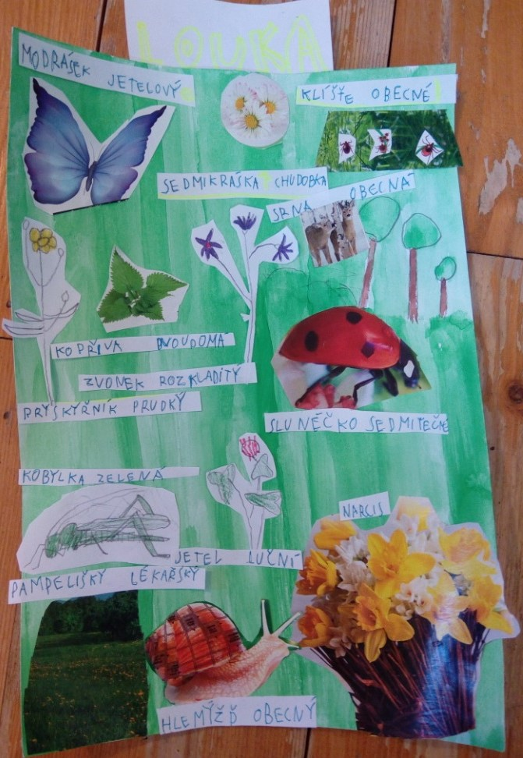 Móňa
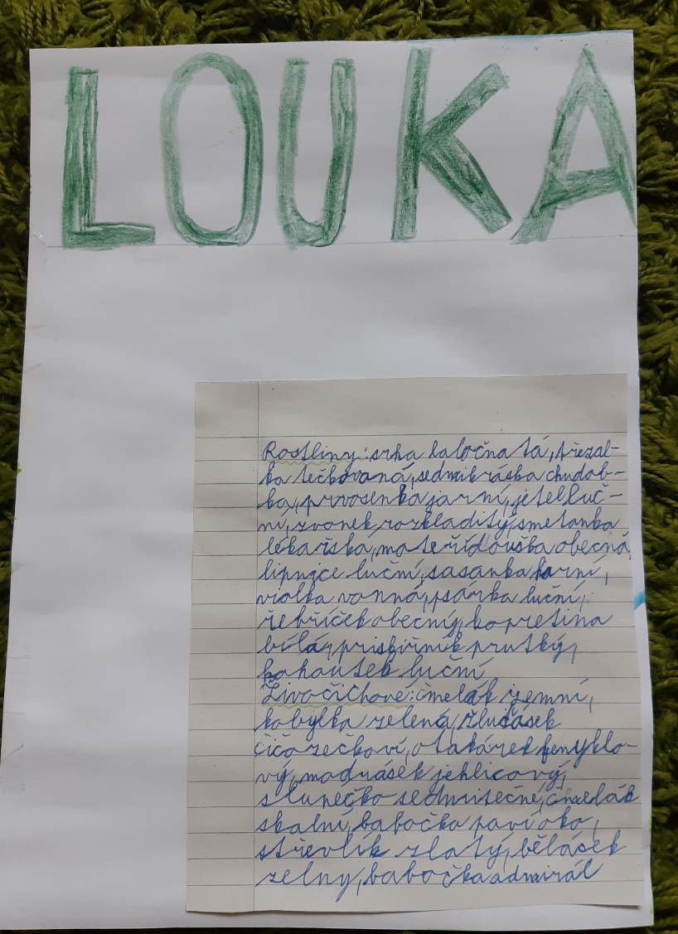 Miky
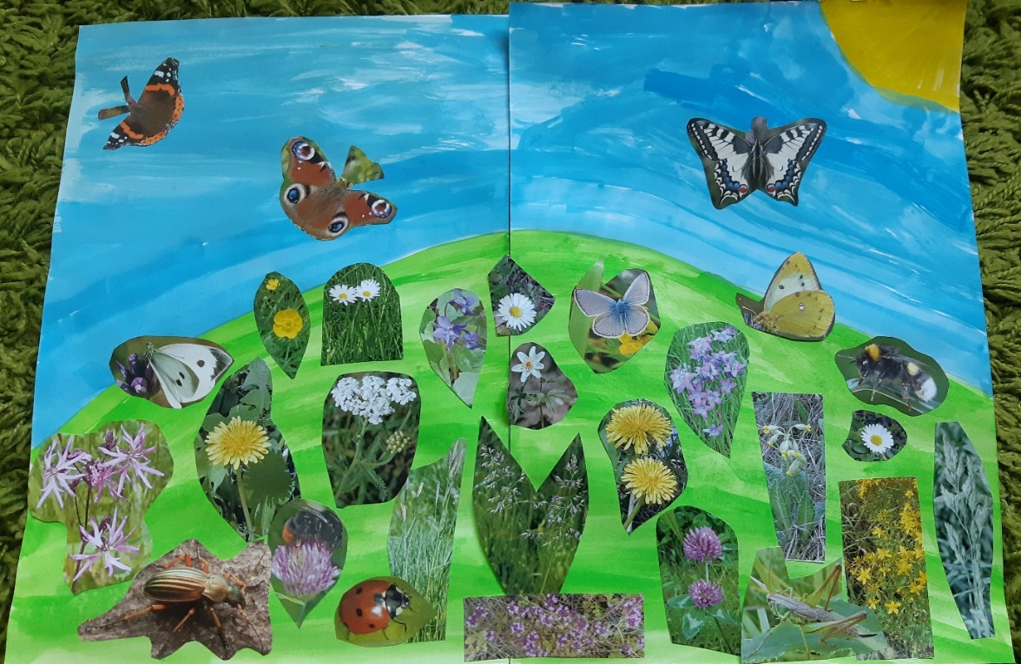 Miky

Na závěr dnešního dopisu bych vám všem čtvrťákům i vašim rodinám chtěla popřát skvěle prožité ČARODĚJNICE, nádherný prvomájový den plný lásky a hlavně hodně zdraví.
A zde si můžete zazpívat (třeba celá vaše rodina) se skupinou Mirai jejich úplně nový pohodový klip Yahoda:
https://www.karaoketexty.cz/texty-pisni/mirai/yahoda-947329
„…Rozhodli jsme se před pár dny, že je ideální čas lidem zlepšit náladu. Věříme, že bude líp a líp, a myslíme, že ten klip na lidi dýchne kouskem radosti ze života,“ říká frontman Mirai Navrátil.

Vaše paní učitelka Petra Lukešová

